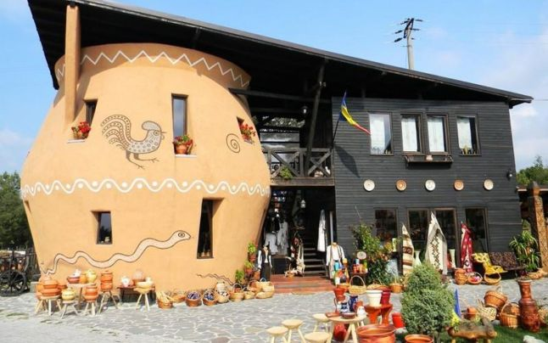 **HOREZU, VATRA DE CULTURA SI CIVILIZATIE**

|  |  |  |
| --- | --- | --- |
| **PERIOADA** | **NR. NOPTI** | **TARIF** |
| **04,05,06.11.2021** | **1 ZI** | **De la 90 RON/persoana** |

***Orasul Horezu*** *este cunoscut ca centru etnografic si ca un vechi centru de ceramica populara. Ceramistii din zona sunt adevarati mesteri care respecta traditia si care au facut saltul de la etnografic la artistic, de la utilitar la estetic, produsele de lut devenind adevarate opere de arta.*

**TARIFUL INCLUDE:**

* Transport dus-intors
* Ghid turistic autorizat
* Vizita la Manastirea HOREZU si Casa memoriala ANTON PANN

**TARIFUL NU INCLUDE:**

* Taxe de intrare pentru atractii turistice
* Servicii neincluse in "tariful include"
* Cheltuieli personale

**Programul excursiei:**

Se pleaca din Bucuresti pe traseul: BUCURESTI-PITESTI-RAMNICU VILCEA-HOREZU-BUCURESTI (450 km).

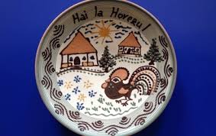**Orasul Horezu**, vatra de cultura si civilizatie, se inscrie ca unul dintre punctele turistice importante din tara noastra. Este mentionat pentru prima oara in documentul dat la Ramnic la 5 septembrie 1487 de catre voievodul Vlad Calugarul. Satul este apoi donat de Constantin Brancoveanu Manastirii Hurez. Asezarea se dezvolta ceva mai mult dupa anul 1780, cand devine cunoscut sub numele de Targul Horezu, data de la care devine centru de plasa, apoi resedinta de raion. Prima scoala a luat fiinta in 1832. Odata cu noua impartire administrativ teritoriala din 1968, localitatea este declarata oras si de atunci cunoaste o rapida ascensiune pe treptele urbanizarii.

 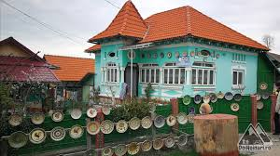

**Manastirea Horezu** sau Mănăstirea Hurezi este unicat în patrimonial UNESCO, fiind considerată cea mai reprezentativă constructive în stil brâncovenesc din întreagă țară, fiind și cel mai mare ansamblu monahal din țară.

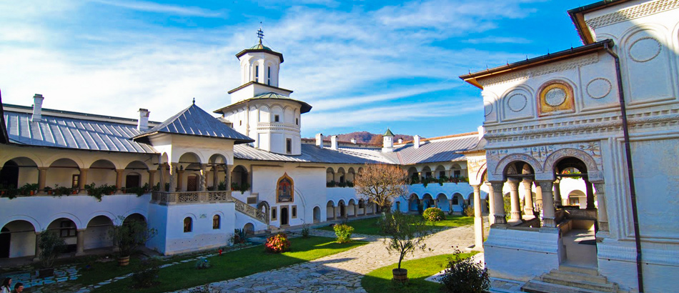

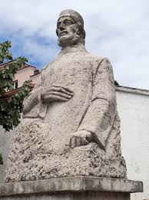**Casa Anton Pann** se afla in orasul Ramnicu Valcea - Strada Stirbei Voda, numarul 18. Anton Pann a fost un membru marcant al comunitatii orasului. Locuinta condeierului si tipografului a fost casa in forma de cula din actuala strada Stirbei Voda, azi "Muzeul memorial Anton Pann".

Din acest loc - Ramnicu Valcea - pleca pe drumurile judetului acest "fiu al Pepelei" catre satele care i-au oferit nestemate folclorice necesare desavarsirii operei sale. Anton Pann a fost cel care a pregatit formatia corala care a intonat pentru prima data "Desteapta-ta, romane!"

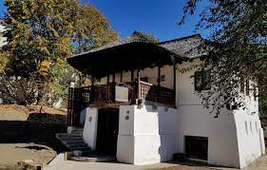

Optional: masa de pranz

**Pret excursie :**

**Pret: 90 lei / copil la grup de 50 pers**

**Pret: 120 lei / copil la grup de 18 pers**

**Nota: Programul zilnic si ordinea vizitelor pot fi modificate, respectand in totalitate vizitele mentionate in program.**

**Categoria hotelurilor și a mijloacelor de transport este în conformitate cu regulile locale.**

**Tarifele sunt valabile pentru condițiile de mai sus. Modificarea perioadei, a numărului de participanți sau a altor condiții implică, de asemenea, modificări ale ofertei.**